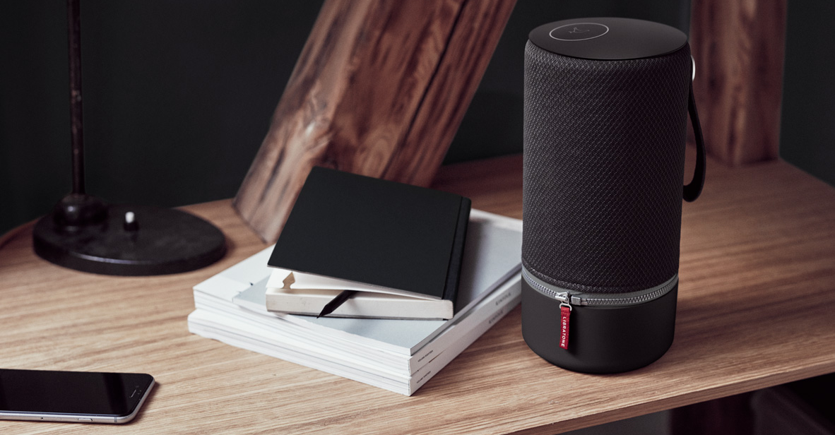

Libratone lanceert nieuwe versie
voor de iconische draadloze ZIPP-speaker: Nordic Black

CES Las Vegas, 5 januari 2017 – Libratone breidt zijn lijn van draadloze ZIPP-speakers uit met de matzwarte ZIPP Nordic Black. De nieuwe speaker beschikt daarnaast over een aantal nieuwe functies voor nog meer vrijheid, zoals directe controle over Spotify-playlists.

Introductie: de Libratone ZIPP Nordic Black
De speakers van het Deense Libratone zijn beroemd en geroemd voor hun iconische Scandinavische design, rijke Fullroom™ geluid, uitstekende gebruiksvriendelijkheid en unieke kleuren, stoffen en vormen. Nordic Black is de nieuwste toevoeging aan het uitgebreide aanbod kleuren voor de ZIPP-lijn.

Libratone was de eerste fabrikant die speakers ontwierp die met zachte vormen, opvallende kleuren en stoffen elementen het middelpunt van het interieur vormden. “We zijn altijd trots geweest op onze designtraditie”, zegt Jan McNair, CEO van Libratone. “Een matzwarte speaker is voor gebruikers bij wie deze kleur beter in het interieur past. Nordic Black is een perfecte uitbreiding van ons aanbod.”

Nieuw: directe toegang tot Spotify
De lancering van de nieuwe ZIPP Nordic Black valt samen met een softwareupdate voor alle bestaande Libratone ZIPP-speakers. Deze update introduceert nieuwe functies, zoals Spotify Favourites, waarmee gebruikers van Spotify Premium via de interface van de speaker direct toegang hebben tot maximal vijf opgeslagen afspeellijsten, zonder tussenkomst van smartphone, tablet of ander apparaat.

Met de nieuwe Sleep Timer kun je tot op de minuut instellen wanneer de speaker zichzelf moet uitschakelen. De nieuwe Standby Mode zorgt ervoor dat de ZIPP zichzelf op standby zet na dertig minuten zonder gebruik, zodat de speaker minder stroom verbruikt. Met een druk op de knop van de speaker of op je smartphone komt de ZIPP direct weer tot leven.

Alle bestaande ZIPP-speakers kunnen gratis worden geüpdate via de Libratone app. “Deze update breidt wederom de mogelijkheden uit voor iedereen die ooit een ZIPP heeft gekocht”, zegt McNair. “De ZIPP-lijn is perfect voor het uitbouwen naar een multiroom-opstelling, één speaker per keer.”

Aanbod en beschikbaarheid
De nieuwe ZIPP Nordic Black is onderdeel van Libratones uitgebreide ZIPP-lijn, die al bestaat uit de ZIPP en ZIPP Mini met witte voet en de exclusieve Cool Weave-covers, en de ZIPP en ZIPP Mini Copenhagen Edition met aluminium voet en covers van Italiaanse wol. Alle Libratone covers zijn verwisselbaar en er zijn 12 kleuren om uit te kiezen en naar eigen voorkeur te combineren. De ZIPP Nordic Black is verkrijgbaar vanaf maart 2017 op de website van Libratone en bij geslecteerde verkooppunten en zal €299 gaan kosten.

Over Libratone
Libratone’s missie is het bevrijden van geluid en het bieden van een uitgebreidere luisterervaring bij het streamen van muziek. Libratone werd in 2009 één van de eerste audiobedrijven ter wereld die vond dat de esthetiek van speakers ertoe doet. Libratone wil speakers uit de hoek van de kamer halen en in het middelpunt van de belangstelling plaatsen, of de luisteraar nu thuis of onderweg is. Libratone-speakers combineren een Scandinavisch design en covers van de beste stoffen met een hoogwaardige geluidskwaliteit.

In 2014 werd het bedrijf versterkt met Chinese investeringen en technologische kennis die een niet eerder vertoonde sprong voorwaarts mogelijk maakten. De in oktober 2015 gelanceerde SoundSpaces™ en nieuwe ZIPP-lijn zijn de eerste wapenfeiten van het nieuwe management en markeren de nieuwe start van een herboren Libratone.

In maart 2016 werd de ZIPP bekroond met een prestigieuze Red Dot-award. De nieuwe GO-serie is een natuurlijke opvolger voor de ZIPP en ontworpen voor ongehinderd gebruik buiten de deur, zonder consessies te doen aan geluidskwaliteit.

Persmateriaal is te vinden op: www.libratone.com/press
Facebook: www.facebook.com/Libratone
Twitter: www.twitter.com/Libratone - volg @Libratone
Instagram: @Libratone

Neem voor meer informatie, specificaties over Libratone’s producten of andere verzoeken contact op met:
Sandra Van Hauwaert, Square Egg, Sandra@square-egg.be, GSM 0497 251816.

